移动通信填空题
1. (填空题) LTE网络ENB和ENB之间的接口为X2接口，它也是LTE网络特有的接口。
2. (填空题) R15计划里5G技术的主要标准有两个:SA（Stand Alone，独立组网标准）和NSA(Non-Stand Alone，非独立组网标准)。
3. (填空题) LTE中REG为控制信道资源分配的资源单位，由4个RE组成。
4. (填空题) ENB和核心网设备之间的接口为S1接口，分为S1-C和S1-U，其中S1-C传输信令数据。
5. (填空题) 5G的三大应用场景有eMBB、uRLLC、mMTC等各种场景的需求。
6. (填空题) GSM系统由由MS(移动台)，BSS(基站子系统)，NSS（网络子系统）组成。
7. (填空题) 5G的三大应用场景中uRLLC对时延及可靠性要求最高。
8. (填空题) 4G中增强型分组核心网包含三个关键网元:MME、S-GW、P-GW，其中MME实现了控制面功能。
9. (填空题) 第三代移动通信系统中无线子系统RNS由一个RNC和至少一个NodeB组成。
10. (填空题) ITU定义的5G的三大应用场景中mMTC适用于智慧城市，智能家居/建筑。
11. (填空题) LTE中1个资源粒子(RE)时域上占 1个 OFDM或SC-OFDM符号。
12. (填空题) 根据3GPP R16版本的定义，FR1/Sub6G频段，也就是我们说的低频频段，是5G的主用频段。
13. (填空题) BBU，RRU和天馈系统中，射频线的作用是连接RRU和天线。
14. (填空题) 5G网络中将BBU的部分物理层处理功能与原RRU及无源天线合并为AAU/有源天线单元。
15. (填空题) 5G网元中UPF负责用户面功能、数据分组的路由转发。
16. (填空题) LTE 系统下行链路采用OFDMA接入方式，是基于OFDM的应用。
17. (填空题) 中国的PLMN是460。
18. (填空题) 5G的三大应用场景中eMBB对应的是大流量移动宽带业务，是以人为中心的应用场景，集中表现为超高的传输数据速率，广覆盖下的移动性保证等。
19. (填空题) 可接入5G核心网的LTE基站称为ng-eNB。
20. (填空题) 根据3GPP R16版本的定义，Sub6G频段是5G的主用频段，3GHz以下的频率我们称之为sub3G，其余频段称为C-band。
21. (填空题) LTE TDD支持5ms和10 ms的上下行子帧转换周期。
22. (填空题) LTE系统空中接口协议栈L1是 PHY层。
23. (填空题) 5G网元中AMF负责接入和移动性管理功能。
24. (填空题)C-band频段(3.4GHz — 4.9GHz)可以提供至少200M的全球带宽，将成为5G网络的主力频谱。
25. (填空题) 5G的基站功能重构为CU和DU两个功能实体, CU主要包括非实时的无线高层协议栈功能，同时也支持部分核心网功能下沉和边缘应用业务的部署。
26. (填空题) 5G网元中SMF负责会话管理、IP地址的分配和管理、在UPF配置适当的路由投递数据功能。
27. (填空题) LTE系统定义的最小资源单位是RE。
28.GSM系统中MS(移动台)它包括ME(移动设备)和SIM（用户识别模块）卡。
29. (填空题) LTE的信号质量基本指标RSRP是指参考信号接收功率/参考信号电平值。
30. (填空题) 第三代移动通信系统中核心网络CN处理所有的话音呼叫和数据连接，并实现与外部网络的交换和路由功能，其中电路交换（CS）域，负责处理语音等业务传输与交换。
31. (填空题) BBU中与CC板卡的ETH0端口连接的是传输设备。
32. (填空题) LTE中终极语音解决方案是VOLTE。
33. (填空题) 5G核心网部署以网络功能虚拟化（NFV）技术为基础。
34. (填空题) LTE的空中接口是UE和ENB网元之间的接口。
35. (填空题) 逻辑信道描述的是传送什么类型的信息，按照传输消息类别的不同，可分为业务信道和控制信道。
36. (填空题) LTE设计目标中的一平指的是网络架构扁平化。
37. (填空题) BBU，RRU和天馈系统中，光纤的作用是连接BBU和RRU。
38. (填空题) 5G NR包括了FR1和FR2两大频段，FR1频段中3GHz以下的频率我们称之为sub3G，其余频段称为C-band。
39. (填空题) 5G网络中，接入网不再是BBU、RRU、天线组成，而是被重构为CU、DU、AAU这3个功能实体。
40. (填空题)FR2频段为毫米波频段，也就是我们说的高频频段，为5G的扩展频段，频谱资源丰富。
41. (填空题) LTE切换3 步曲是测量判决、和执行。
42. (填空题) GSM系统中BSS(基站子系统)由BTS(基站收发台)和BSC（基站控制器）组成。
43. (填空题) LTE空闲状态移动性管理由MME来管理。
44. (填空题) 信令的连接属于MME网元的功能。
45. (填空题) 将同一信号在不同时间区间多次重发，只要各次发送时间间隔足够大，则各次发送出现的衰落将是相互独立统计的，这种分集技术是时间分集。
46. (填空题) 5G的三大应用场景中mMTC应用于海量低功耗、低带宽、低成本和时延要求不高的场景。
47. (填空题) 小区形状的选择时，在覆盖区面积一定的情况下，正六边形小区的形状最接近理想的圆形，所需的基站数最小，最经济。
48. (填空题) 当调制方式为64QAM时，每个符号可以携带6个bit。
49. (填空题) 5G的三大应用场景中uRLLC适用于自动驾驶。
50. (填空题) 通信的直流电源一般为-48V，浮动的范围是-40~-57V。
51. (填空题) LTE系统子载波带宽为15kHz。
52. (填空题) LTE上行链路所采用的SC-FDMA多址接入技术基于DFT-spread OFDM传输方案，同 OFDM相比，它具有较低的峰均比。
53. (填空题) GSM系统中MSC（移动交换中心）是GSM网络的核心部分，也是GSM系统与其他公用通信系统之间的接口。
54. (填空题) LTE无线接口协议根据用途分为用户面协议栈和控制面协议栈。
55. (填空题) LTE FDD中，A2事件是指邻小区比绝对门限差。
56. (填空题) TDD-LTE支持的切换方式硬切换。
57. (填空题) LTE系统中，RRC 状态有RRC空闲态和RRC连接态。
58. (填空题) LTE系统空中接口协议栈共 3层。
59. (填空题) LTE无线接口协议根据用途分为用户面协议栈和控制面协议栈。
60. (填空题) 1个CCE=9REG

复习题二
- LTE网络切换根据触发原因有哪些类型？/切换的场景有哪几类？
基于覆盖的切换；基于负荷的切换；基于业务的切换；基于UE移动速度的切换；基于当前网络服务质量的切换：

- LTE的设计目标中，具有“3高、2低、1平”的特点‌，3高、2低、1平分别指的什么？
3高：高峰值速率、高频谱效率、高移动性
2低：低时延、低成本
1平：扁平化架构

5、LTE系统有两种双工模式，即FDD（Frequency Division Duplexing，频分双工）和TDD（Time Division Duplexing，时分双工），请简要描述TDD和FDD的区别？
FDD:上行传输和下行传输在不同的载波频段上进行，适用于承载对称业务；
TDD:上行传输和下行传输在相同的载波频段上进行，采用时间来区分上下行传输；基站/终端在不同的时间进行信道的发送/接收或者接收/发送，TDD可通过调节上下行资源配比承载非对称业务

- 简述LTE网络切换的三步曲？
测量阶段，UE根据eNB下发的测量配置消息进行相关测量，并将测量结果上报给eNB；
判决阶段，eNB根据UE上报的测量结果进行评估，决定是否触发切换；
执行阶段，eNB根据决策结果，控制UE切换到目标小区，由UE完成切换

8、什么是多径效应？多径传播对接收信号产生的影响。
接收信号S为多径信号S_i的矢量和（i表示第i条路径），由于无线电波经过的各条路径的距离不同，因而各条路径的信号到达的时间不同，相位也就不同，并且不同位置合成信号幅度也不同。不同相位的多个信号在接收端进行叠加，有时同相叠加，合成信号将增强；有时反向叠加，合成信号将减弱。短时间内信号的幅度将会发生急剧地变化现象被称为多径效应。
影响：多径传播会导致接收信号在不到一个波长范围内会出现几十分贝的电平变化和剧烈的相位摆动 ；会延长信号到达接收机的时间，引起码间串扰

9、移动通信的基本技术有哪些？
答：（1）信道编码技术；（2）调制技术；（3）双工技术；（4）多址技术；（5）组网技术等

10、什么是同频干扰？同频干扰会带来什么样的问题？
答：同频干扰是指所有落在接收机通带内的与有用信号频率相同的无用信号的干扰，这些无
用信号和有用信号一样，在超外差接收机经放大、变频而落在中频通带内，接收系统无法滤
出无用信号，从而产生同频干扰。
同频干扰会带来的问题：影响链路性能、频率复用方案的选择和系统的容量限制等问题.

11、什么叫同频复用？同频复用系数取决于哪些因素？
答：在移动通信系统中，为了提高频率利用率，在相隔一定距离以外，可以使用相同的频率，
这称为同频复用。
影响同频复用系数的因素有：一个区群（簇）中小区的个数（区群的大小）、小区的大
小、形状等。

12、什么是中心激励和顶点激励？试分析它们各自的优缺点。
答：所谓的“中心激励”方式是指在每个小区中，基站可以设在小区的中央，用全向天线形
成圆形覆盖区。
所谓的“顶点激励”方式是指将基站设计在每个小区六边形的三个顶点上，每个基站采用 3 副 120⁰ 扇形辐射的定向天线，分别覆盖 3 个相邻小区的各三分之一区域，每个小区由 3副 120⁰ 扇形天线共同覆盖。
采用顶点激励方式的好处：（1）减小系统的同信道干扰；（2）在不同的地点采用多副定向天线可消除小区内障碍物的阴影区。
中心激励优点：采用的是全向天线来形成圆形覆盖区，在信道配置式每个基站只需配置一组信道；顶点激励采用的是3副 1200 扇形辐射的定向天线，在信道配置时每个基站要配置三组信道。

13、移动通信信道中电波传播的基本特点是什么？
答：1）随信号传播距离而导致的传播损耗（大尺度范围），
2）由地形起伏、建筑物及其它障碍物对电波的遮蔽而引起的损耗（阴影衰落），
3）因发射、绕射和散射等因素造成的多径传播而引起的接收信号幅度和相位的随机变化，
结果将导致严重的衰落

14、什么是小尺度衰落？试分析引起小尺度衰落的原因。
答：小尺度衰落是指在短时间内接收端的接收电平的快速变化而引起的衰落。这是由于多个信号从不同路径到达接收天线，不同相位叠加造成了干扰而造成的

15、什么是阴影衰落？阴影衰落有何影响，在做网络规划时应该注意什么？
答：无线信道具有很大的随机性，接收信号平均接收场强因为地形、地物、建筑物等阻隔而发生的衰落现象称为阴影衰落。
阴影效应的影响：影响移动通信小区覆盖范围、导致移动通信覆盖盲区、影响移动通信的切换、影响信噪比或载噪比的大小等。
阴影衰落储备是为了保证小区边缘一定的覆盖概率，在链路预算中，必须预留出一部分余量，以克服阴影衰落对信号的影响。

17、分集技术的基本思想是什么？分集信号的合并方式有哪几种？在相同M下哪一种可以获得最大的输出信噪比？
基本思想：一是分散传输，使接收端能获得多个统计独立的、携带同一信息的衰落信号；
二是集中处理，把收到的多个统计独立的衰落信号进行合并以降低衰落的影响
合并方式哪几种：选择式合并；最大比合并；等增益合并
在相同M下，最大比合并方式改善信噪比最多，分集增益最大

20、LTE 系统中的物理信号有哪三种？分别起到什么作用？
LTE 系统中的物理信号不承载任何来自高层的信息，它包括下行同步信号、下行参考信号和上行参考信号三种。其中同步信号用于 UE 实现下行同步，同时识别物理小区 ID，并对小区信号进行解扰；下行参考信号实现导频功能，并用于下行信道的质量检测、下行信道估计，以实现 UE 端的相干检测、解调及小区搜索；上行参考信号用于数据解调和信道探测

21、简述空间分集、空间复用和波束赋形的基本原理。
答：（1）空间分集也称天线分集，是通信中使用较多的分集形式，采用多付接收天线来接收信号，然后进行合并。为保证接收信号的不相关性，要求天线之间的距离足够大，保证接收到的多径信号的衰落特性不同。
- 空间复用是利用空间信道的弱相关性，通过在多个相互独立的空间信道上传输不同的数据流，从而提高数据传输的峰值速率。
- MIMO 中的波束成形方式与智能天线系统中的波束成形类似，在发射端将待发射数据矢量加权，形成某种方向图后到达接收端，接收端再对收到的信号进行上行波束成形，抑制噪声和干扰。

22、LTE 的上、下行传输各采用了了哪些传输技术，都是基于什么来考虑的？
答：（1）LTE 上行传输采用带循环前缀的 SC-FDMA；上行调制与下行调制相同，都采
用 QPSK、16QAM 和 64QAM；上行编码也与下行编码相同，采用 Turbo 编码。
- 下行传输方案采用带循环前缀的 OFDMA，每一个子载波间隔为 15kHz；调制方式采用 QPSK、16QAM 和 64QAM 这三种方式。
SC-FDMA 保证系统性能同时降低峰均值比，减小发射功率，延长使用时间，上行峰值能达到 50Mbps。OFDMA 技术具有抗多径干扰、实现简单、灵活支持不同带宽、频谱利用率高支持高效自适应调度等优点。

23、空时编码抗衰落的原理是什么？
答：空时编码是信道编码设计和发送分集的结合，其实质是空间和时间二维信号处理的结合，在空间上将一个数据流在多个天线上发射，在时间上把信号在不同的时隙内发射，从而建立了空间分离信号（空域）和时间分离信号（时域）之间的关系。

24、LTE-A 系统的关键技术有哪些？这些技术分别解决了哪些问题？
LTE-A五大关键技术包括载波聚合、上下行多天线增强、多点协作传输与接收、中继、异构网干扰协调增强。
①载波聚合技术：通过将多个载波聚合成更大的带宽，使得用户获得更高的上下行峰值速率体验。②上下行天线增强技术：可以改善通信质量，在不增加频谱资源和天线发射功率的情况下，可以成倍的提高系统信道容量，提升速率。③多点协助传输与接收：为了解决小区边缘处的小区间的干扰，提高边缘用户的传输速率。④中继技术：实现对基站和终端设备之间的数据转发，在提高网络覆盖的同时实现了对干扰有效的控制。⑤异构网干扰协调增强可以减轻宏蜂窝负载、提高特定区域的覆盖质量、改善边缘用户性能、降低网络开销、减少能量消耗、降低运营商网络部署成本。

25、什么是 LTE 系统的跟踪区？简述其作用。
答：跟踪区 TA 是 LTE 系统为 UE 的位置管理设立的概念，其被定义为 UE 不需要更新
服务的自由移动区域。TA 可以实现对终端位置的管理，可分为寻呼管理和位置更新管理。
UE 通过跟踪区注册，告知 EPC 自己的跟踪区 TA。当 UE 处于空闲状态时，核心网络能够知道 UE 所在的跟踪区，同时当处于空闲状态的 UE 需要被寻呼时，必须在 UE 所注册的跟踪区的所有小区进行寻呼。

27、何为 Massive MIMO 技术的基本原理?它有哪些优势？
Massive MIMO技术在现有 MIMO 技术基础上通过大规模增加发送端天线数目，以形成数十个独立的空间数据流，进而达到数倍提升多用户系统的频谱效率。
优势：1）Massive MIMO 能够深度挖掘空间维度资源，使得多个用户可以在同一时频资源上与基站同时进行通信，从而大幅度提高频谱效率。
2）Massive MIMO 可大幅度降低上下行发射功率，从而提高功率效率。
3）Massive MIMO 能够形成极精确的用户级超窄波束，从而大幅度降低干扰。
4）随着天线数目的增多，基站和用户之间的信道变得几乎正交，这使得在基站端的信号处理变得简单，简单的线性处理便能近似获得最优的性能。

29、请回答区群大小的确定应满足的条件及公式。
答：1、区群之间可以邻接，且无缝隙无重叠地覆盖2、各相邻同频小区的距离相等。
区群内的小区个数应满足下式：

30、在蜂窝小区中定位同频小区方法，区群内的小区个数应满足的条件
①沿着任意一条六边形链移动i个小区；
②逆时针旋转60度再移动j个小区。
区群内的小区个数应满足下式：

31、什么是多径效应
接收信号S为多径信号S_i的矢量和（i表示第i条路径），由于无线电波经过的各条路径的距离不同，因而各条路径的信号到达的时间不同，相位也就不同，并且不同位置合成信号幅度也不同。不同相位的多个信号在接收端进行叠加，有时同相叠加，合成信号将增强；有时反向叠加，合成信号将减弱。短时间内信号的幅度将会发生急剧地变化现象被称为多径效应。

32、什么是多普勒效应及多普勒频移
随着移动物体与基站距离的远近变化，移动物体接收的合成频率会在中心频率产生上下偏移的现象，这种现象称为多普勒效应。因多普勒效应引起的附加频移称为多普勒频移

34、SA vs NSA 优劣势分析
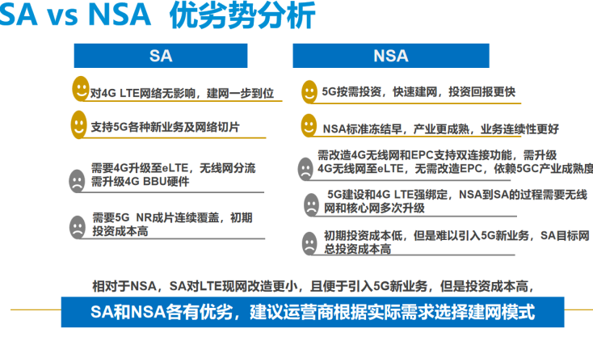

35、SA vs NSA 组网特点
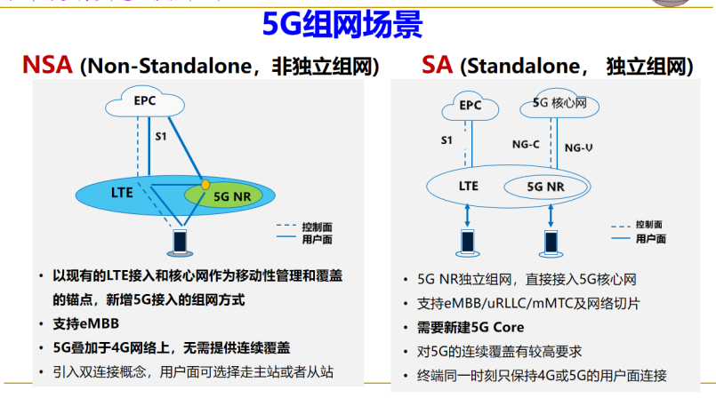
NSA：以现有的LTE接入和核心网作为移动性管理和覆盖的锚点，新增5G接入的组网方式；支持eMBB；
5G叠加于4G网络上，无需提供连续覆盖；引入双连接概念，用户面可选择走主站或者从站；
SA：5G NR独立组网，直接接入5G核心网支持eMBB/URLLC/mMTC及网络切片；需要新建5G Core；
对5G的连续覆盖有较高要求；终端同一时刻只保持4G或5G的用户面连接。

37、大规模MIMO天线与传统MIMO天线的不同主要表现在哪两个方面？
(1)天线数不同。传统TDD网络的天线基本是2天线、4天线或8天线,而Massive MIMO天线通道数达到64/128/256个。
(2)信号覆盖的维度。传统的MIMO称为2D-MIMO,以8天线为例,实际信号在做覆盖时,只能在水平方向移动,垂直方向是不动的,信号类似一个平面发射出去；而 Massive MIMO天线信号在水平维度空间基础上引入垂直维度的空域进行利用,信号的辐射状是电磁波束。3D-MIMO天线在垂直面有跟踪终端的功能,可有效地降低对邻近小区的干扰。3D-MIMO天线通过多个波束对应不同的楼层,形成虚拟分区具有空分复用的效果,提升了频谱利用率。

38、
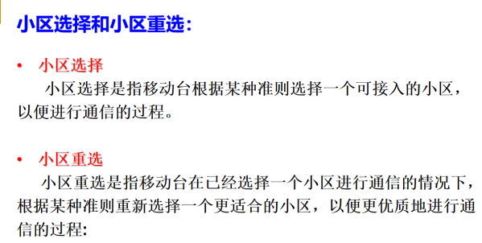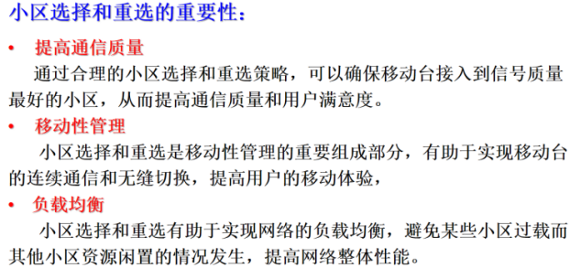
39、请简述LTE/NR初始小区选择策略的两种策略。
(1)初始小区选择--没有NR频点等先验信息初始小区选择。
UE需要扫描NR频带上所有的无线信道来寻找合适的小区。在每个频点上，UE只需找到最强的小区，一旦找到一个合适的小区，UE即可以尝试在该小区驻留。
(2)有先验信息的小区选择。
这里的先验信息包括比如频率信息，之前检测到的小区里收到的测量控制信息等。一旦UE依靠先验信息找到一个合适的小区，那么UE也可以马上尝试驻留，如果依靠先验信息没能找到合适的小区，则开始第一种情形的初始小区选择。

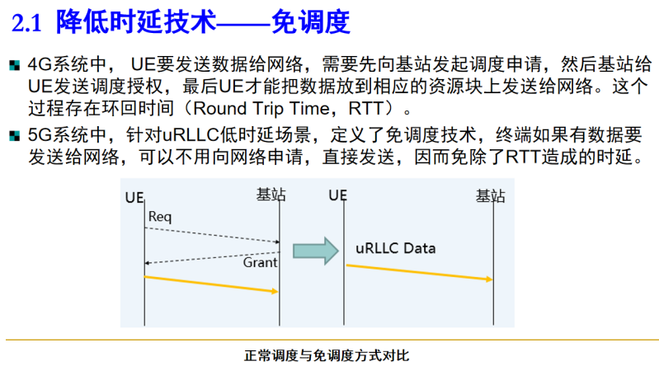

41、请写出下图中右图所示的技术名称，简述其原理，并回答右图技术相对于左图有何增益。
技术名称：上下行解耦；
原理：由于NR上下行时隙配比不均以及gNodeB下行功率大，导致C-Band 3.5G/4.9G等频段上下行覆盖不平衡，上行覆盖受限成为5G部署的瓶颈。NR上下行解耦定义了新的频谱配对方式，对于受限区域，使下行数据在3.5G/4.9G等频段传输，而上行数据在1.8G等低频传输；
增益：有效提升小区边缘吞吐率，小区边缘用户体验得到改善； 可以扩大NR小区上行覆盖，接入用户数增加
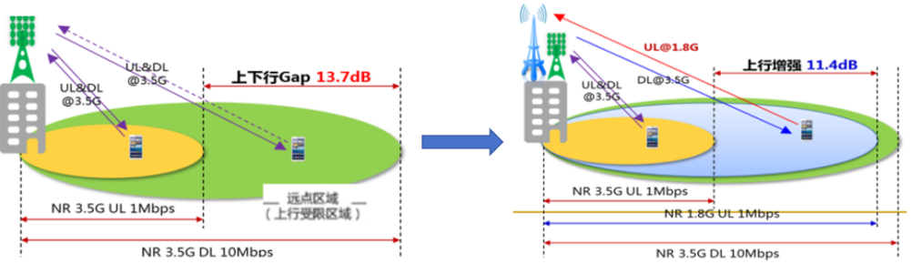

- 下图为分析OFDM与F-OFDM资源分配方式示意图，请分析两者不同之处。
4G采用的OFDM技术，在频域，子载波物理带宽是固定的15 KHz，其时域符号周期的长度、保护间隔/循环前缀的长度也就被固定下来，而且是不可变化的。
5G采用F-OFDM: 滤波正交频分复用技术，能为不同业务提供不同的子载波带宽和符号周期长度等配置，以满足不同业务的时频资源需求。
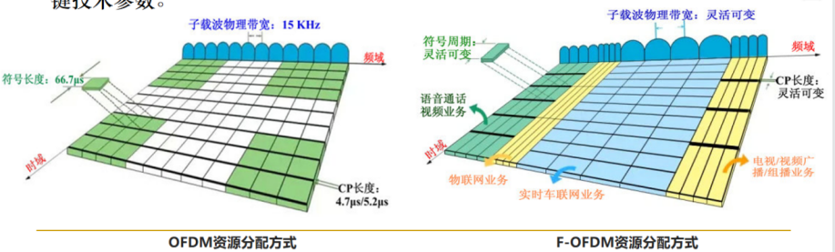

45、下图为一个基站主要部分的连接图，请回答各个部分功能。
BBU+RRU+天馈系统。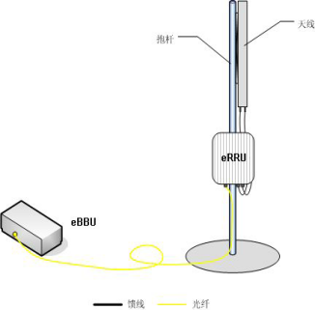
BBU主要负责基站信号处理和控制基站；RRU主要负责射频处理，调制和放大信号等；天线主要负责线缆上导行波和空气中空间波之间的转换，实现发射和接受信号；馈线主要用于连接RRU和天线。

47、CSFB(电路域回落)和SVLTE(语音和LTE同步)属于过渡语音解决方案；
VOLTE(基于LTE的语音)则属于终极语音解决方案。
VoLTE作为LTE/LTE-A的终极语音解决方案，直接基于LTE承载语音业务，以VoIP的方式通过LTE/LTE-A的PS域传输语音业务数据包
CSFB（电路域回落）： 终端驻留在LTE网络时，其发起或接收语音呼叫时，需要先从LTE回落到2G/3G网络，由2G或者3G的电路域来提供语音业务服务。
SVLTE又称为双待方式，该解决方案是通过终端同时工作在LTE/LTE-A和CS域（2G/3G），前者提供数据业务，后者提供语音业务来实现的。

复习题三
知识点 1：
掌握 4G 网络拓补图结构与不同画法。掌握各个网元名称、接口名称、能回答出各部分功能、位置。
能够自己完成图中某些空缺部分。
（自己去 PPT 找相应描述）
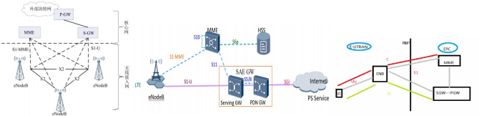
掌握基站中 BBU/ RRU/天线等的位置、各部分功能。

E-Node B | MME | Serving GW | PDN GW
具有现3GPP NodeB全部和RNC大部分功能，包括：  1.物理层功能  2.MAC、RLC、PDCP功能  3.RRC功能  4.资源调度和无线资源管理  5.无线接入控制  6.移动性管理 | 1.NAS信令以及安全性功能  2.3GPP接入网络移动性导致的CN节点间信令  3.空闲模式下UE跟踪和可达性  4.漫游  5.鉴权  6.承载管理功能（包括专用承载的建立） | 1.支持UE的移动性切换用户面数据的功能  2.E-UTRAN空闲模式下行分组数据缓存和寻呼支持  3.数据包路由和转发  4.上下行传输层数据包标记 | 1.基于用户的包过滤  2.合法监听  3.IP地址分配  4.上下行传输层数据包标记  5.DHCPv4和DHCPv6（client、relay、server）

掌握基站中 BBU/RRU/天线等的位置、各部分功能。
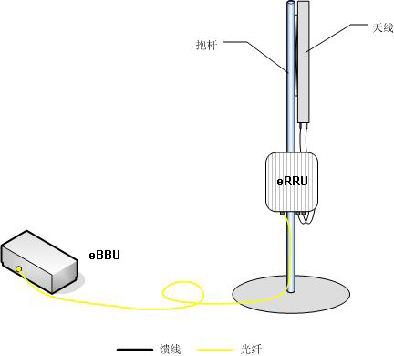
BBU主要负责基站信号处理和控制基站；
RRU主要负责射频处理，调制和放大信号等；
天线主要负责线缆上导行波和空气中空间波之间的转换，实现发射和接受信号；

知识点 2：公式，计算题用到

（1）ECI=eNodeB ID*256+Localcell ID
（2）LTE 子载波宽度 15KHz，每 RB 内子载波数 12 个；
实际占用带宽=子载波宽度*每 RB 子载波数*带宽内有的 RB 数 XX
=15*12*XX= （MHZ）
子载波个数=每 RB 子载波数*带宽内有的 RB 数=XX*12= （个）

（3）PCI=PSS+3*SSS

知识点 3：实验中 BBU 硬件规划（自己回顾 CC/PM/BPL/SA 位置），与仿真规划连线图对应，找有何
不对的地方并改正。
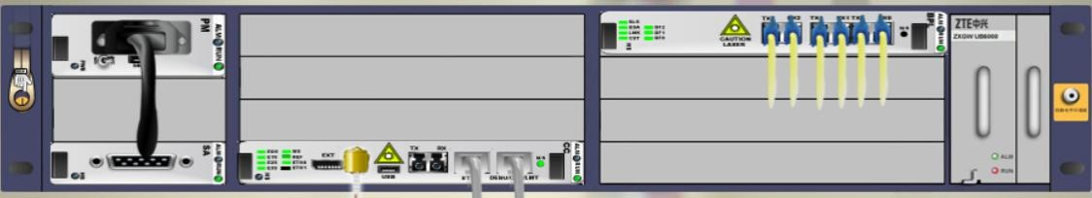
如：某通信实验室计划采用 BBU（ZXSDR B8200）、RRU8962 模拟开通一个基站号 eNodeB ID=1000，小区号 Localcell ID 为 111，带宽为 20M 的 TD-LTE 的 3 扇区站点。实验采用 ZXSDR B8200 L200 典型配置，下图为 BBU 机框槽位规划图：

- 下图为某学员在 OMC 网管中配置后的设备物理视图，请根据已知信息，分析配置中存在的问题，并提出调整方案。
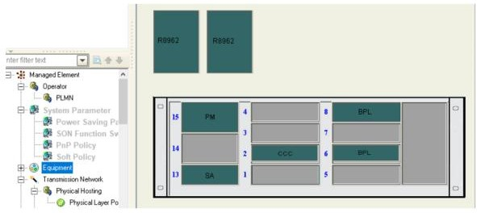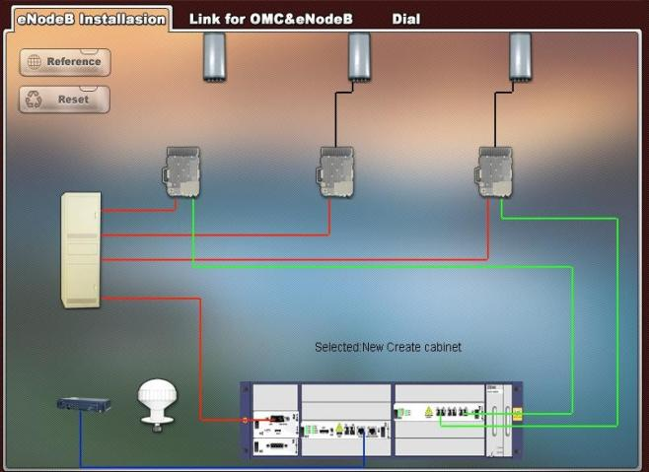
图1 图2

解：硬件可以放置的位置：
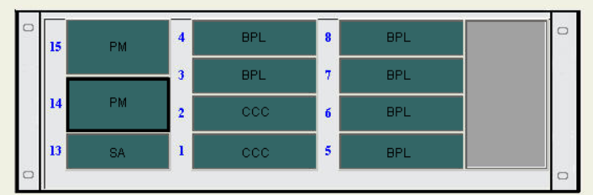

首先，图1中CC和BPL的位置

- 已知 20M 带宽内有 100 个 RB，请根据 LTE 物理资源构成等理论知识，计算该 LTE 20M 小区所占用实际带宽大小和子载波个数。
LTE 子载波宽度 固定为15KHz，每 RB 内子载波数 12 个；
实际占用带宽=子载波宽度*每 RB 子载波数*带宽内有的 RB 数 XX
=15*12*XX= （MHZ）
15Khz*12*100=18Mhz
子载波个数=每 RB 子载波数*带宽内有的 RB 数=XX*12= （个）
12*100=1200个

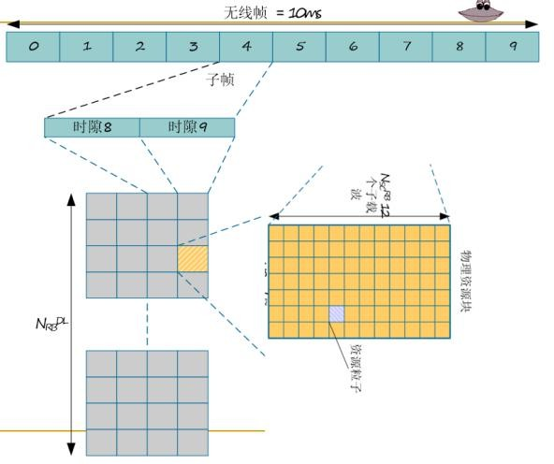
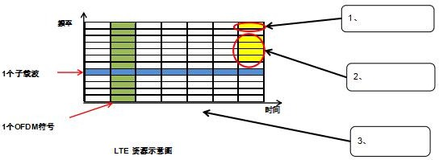
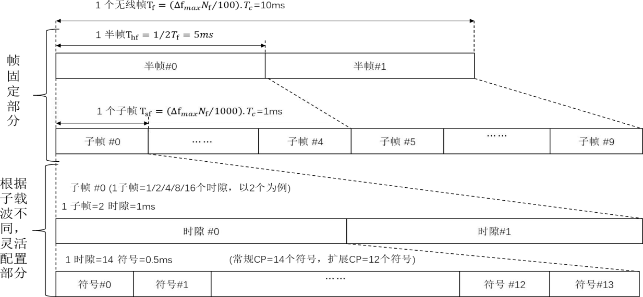
知识点 4：4G/5G 物理层资源、帧结构（自己去 PPT 找相应描述）能够自己完成图中某些空缺部分。
重点掌握 4G/5G 帧结构构成，无线帧/子帧/时隙 RE/RB/REG/CCE/常规 CP/拓展 CP 等。各部分长度多
少，对应包含关系。对比 45G 的帧结构有何不同之处。

NR帧结构(5G)
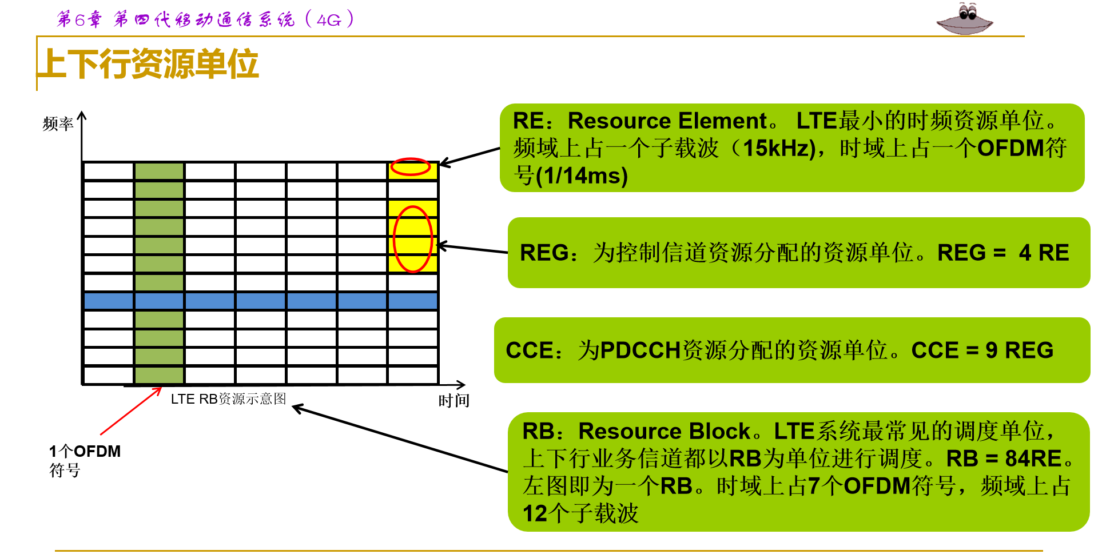
5G和4G帧结构的不同：
5G NR子载波间隔与LTE系统相比，LTE中只支持15kHz间隔的子载波，NR支持了多种子载波间隔。
在帧时长方面，LTE的每个子帧又可以分为两个时隙，每个时隙长度为0.5毫秒，而5G（NR）引入了可扩展的时隙和迷你时隙（mini-slot）结构，时隙长度根据子载波间隔的不同而变化，通常为0.25ms、0.5ms、1ms等。
LTE的帧结构相对固定，主要针对广域覆盖和固定带宽设计，主要使用FDD（频分双工）和TDD（时分双工）两种模式。5G（NR）的帧结构更加灵活，支持多种子载波间隔和时隙格式
LTE每个时隙包含7个或6个OFDM符号（根据常规CP或扩展CP），常规循环前缀长度固定。而5G（NR）符号长度和循环前缀根据子载波间隔和时隙结构而变化。
5G（NR）引入了自包含子帧的概念，即在一个子帧内完成调度、数据传输和ACK/NACK反馈，减少时延并提高系统灵活性，这种结构在4G中是不具备的。
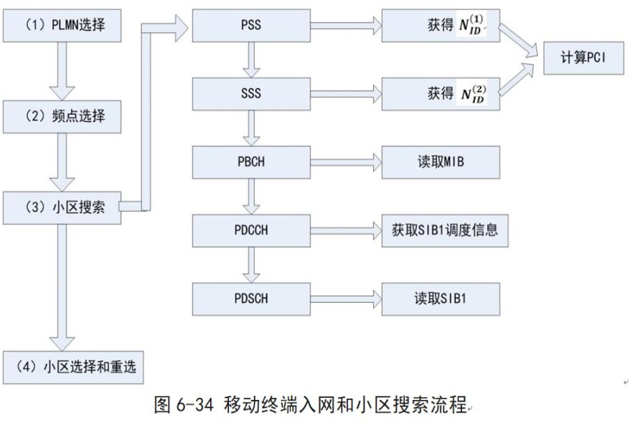
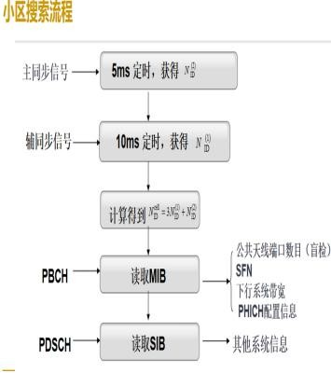
知识点 5：小区搜索流程（自己去 PPT 找相应描述）能够完成图中某些空缺部分。会
PCI
根据PSSS/SSS 计算PCIPCI
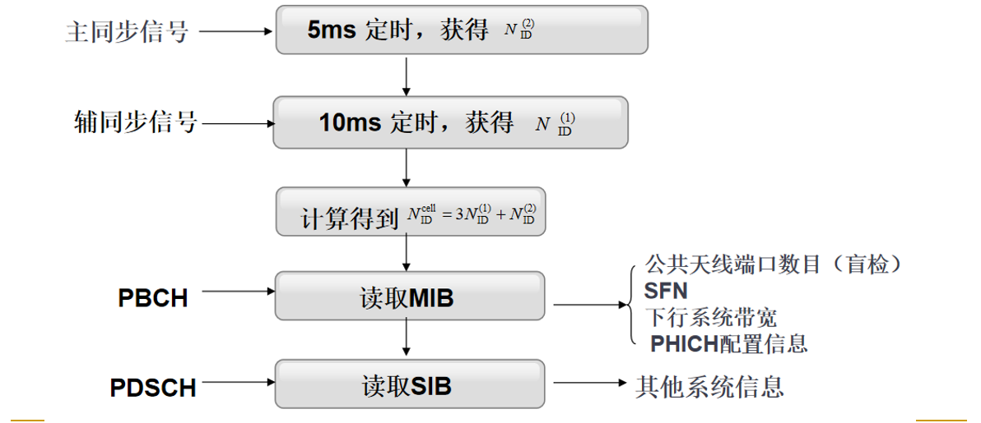
PCI=PSS+3*SSS
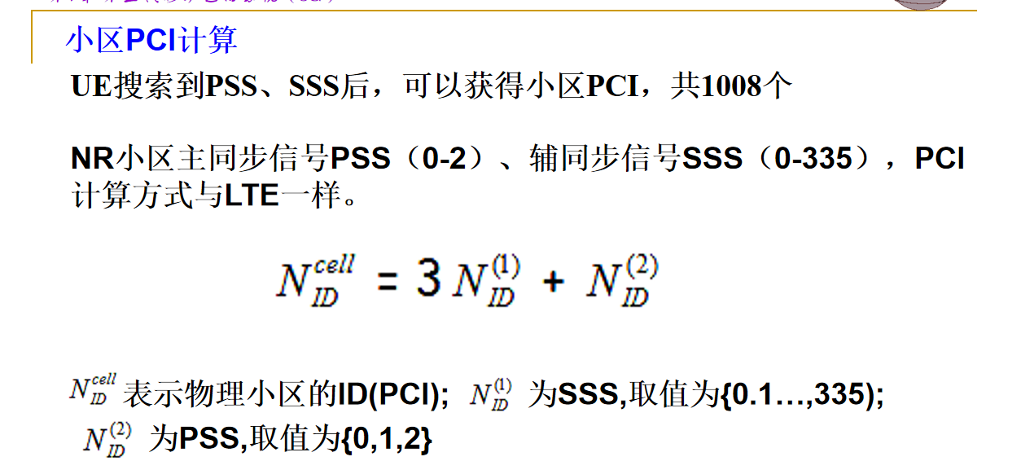
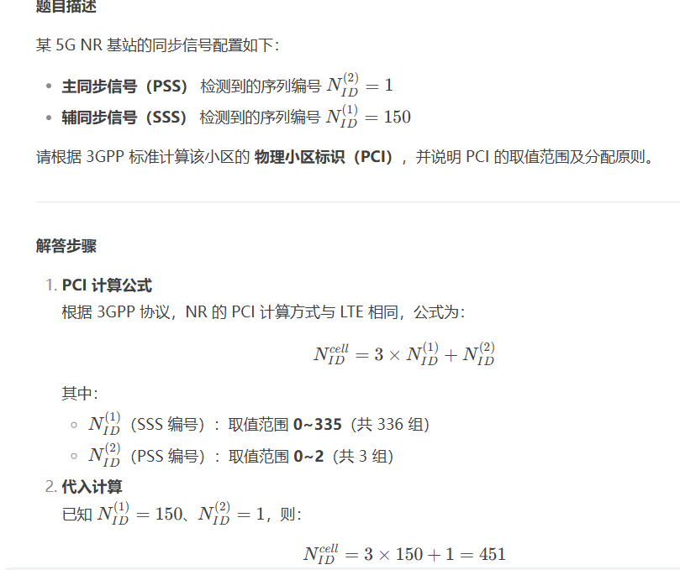
知识点 6：小区切换

大于 A1 关闭异频测量，小于 A2 开启异频测量，中间区域取决于之前状态

例 ：假 设 UE 占用A 小 区信号，且 A 小区的异频A1 RSRP 触发门 限、异频 A2 RSRP 触发门限分别设置为-90dBm、-95dBm，请分析回答如下问题。（注：A1 关闭异频测量，A2 开启异频测量）
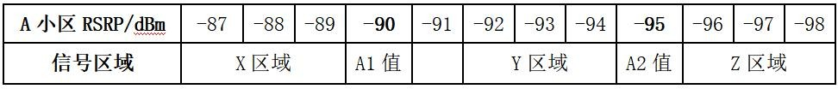
- 结合所学的知识分析当 UE 测量到的 A 小区 RSRP 值是-88dBm 时，UE 此时的测量状态？
触发A1事件，UE 不执行异频测量。
- 当 UE 测量到的 A 小区 RSRP 值是-92dBm 时，UE 此时的测量状态？
不触发A1或A2事件，UE 保持原测量状态
- 当 UE 测量到的 A 小区 RSRP 值是-98dBm 时，UE 此时的测量状态？
触发A2事件，UE 执行异频测量。
知识点 7、小区选择

小区选择 S 准 则 ：（公式背下来） 代数计算，判断
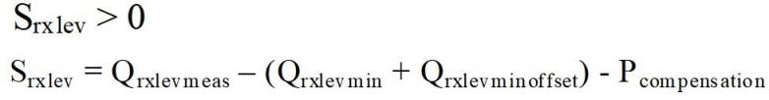
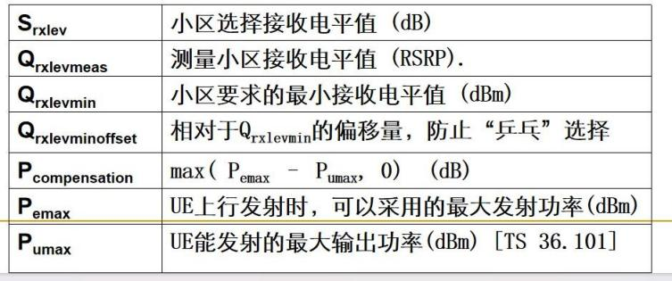

例：（1）已知某同学的中兴 4G 手机刚开机测量到 B 小区信号电平值 RSRP 是（Qrxlevmeas = -116dBm）。B 小区网管配置的小区选择相关参数如下。请用 S 准则判定该终端是否可以成功驻留 B 小区。
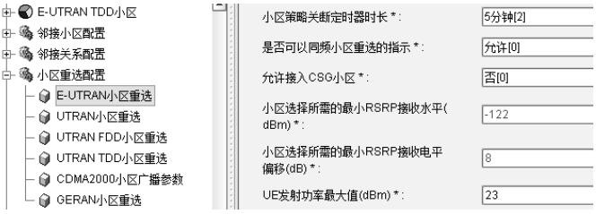
Srxlev​=−116−(−122+0)−0=6dB>0，因此可以驻留在B小区
（2）若要保证小王手机开机后信号 RSRP 大于 - 128dBm 时能正常接入 D 小区，请用〔S 准则〕算法合理规划配置 D小区基站参数 Qrxlevmin 和 Qrxlevminoffset 要求写出分析过程。
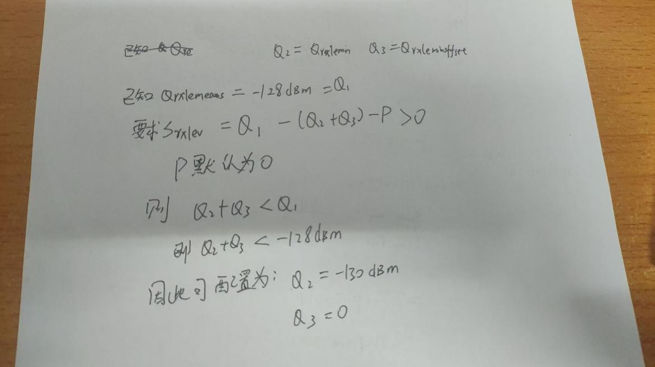

知识点 8、小区重 选 ：（自己去看上次发的小区重选专项复习题）
很重要

解题流程图：由高优先级->同优先级->低优先级小区
重选原则：
- 当邻区优先级高于服务小区时，UE 始终对该邻区进行测量，只要满足条件就重选。高优先级小区 Srxlev= RSRP 测量值- qRxLevMin>threshXHigh 则重选至高优先级
- LTE 优先选择同频段小区，当电平低到某个程度时，启动同频测量
- 当服务小区电平继续降低低到一定某个程度时，启动异频异系统门限，这里异频异系统指的是同优先级的
- 同优先级采用比较 RSRP 来决定重选到哪个小区服务小区 Rs = RSRP 测量值+ qHyst
同优先级邻小区 Rn = RSRP 测量值- qOffsetCell Rn>Rs 则重选至同优先级邻小区
对低优先级小区的重选，必须同时满足服务小区要低于某个电平，低优先级小区必须高于某个电平，才会进行重选。服务小区 Srxlev_S=RSRP 测量值_S- qRxLevMin< threshServingLow
低优先级邻小区 Srxlev_N=RSRP 测量值_N- qRxLevMin> threshXLow
同时满足 重选的目标小区为该低优先级小区

例：某华为终端占用 NR 基站下小区信号 M 超过 20s，邻区有信号 A (高优先级)、信号 B (同优先级)及信号 C (低优先级)。参数设置如下:
threshXHigh= threshXLow = threshServingLow=20dB；qOffsetCell=4dB；qHyst=4dB。tReselection=1s；qRxLevMin=-115dBm； offsetFreq=0。
假设服务小区已满足同频和异频起测门限。所有小区的 RSRP 测量值（连续 1 秒）如下：情况 d. A： -97dBm M：-95dBm B：-93dBm C：-94dBm
请用 R8 的重选规则评估所有小区，然后找出该终端在该时刻是否会发生小区重选？若发生那么最终重选的目标小区是哪一个?

某华为终端占用TD-LTE基站下小区信号M超过20s，邻区有信号A (高优先级)、信号B (同优先级)及信号C (低优先级)。参数设置如下:
threshXHigh= threshXLow = threshServingLow=20dB；
qOffsetCell=4dB；qHyst=4dB。tReselection=1s；
qRxLevMin=-115dBm；offsetFreq=0。
(给定条件:服务小区已满足同频和异频起测门限)
所有小区的RSRP测量值（连续1秒）如下：
a. A： -97dBm M：-99dBm B：-93dBm C：-94dBm
b. A： -94dBm M：-99dBm B：-93dBm C：-94dBm
c. A： -97dBm M：-99dBm B：-90dBm C：-94dBm
d. A： -97dBm M：-95dBm B：-93dBm C：-94dBm
e. A： -97dBm M：-99dBm B：-93dBm C：-96dBm
请用R8的重选规则评估所有小区，然后找出该终端在该时刻是否会发生小区重选？若发生那么最终重选的目标小区是哪一个?
重选原则：
1. 当邻区优先级高于服务小区时，UE始终对该邻区进行测量，只要满足条件就重选
2. LTE优先选择同频段小区，当电平低到某个程度时，启动同频测量
3. 当服务小区电平继续降低低到一定某个程度时，启动异频异系统门限，这里异频异系统指的是同优先级的
4. 同优先级采用比较RSRP来决定重选到哪个小区
5. 对低优先级小区的重选，必须同时满足服务小区要低于某个电平，低优先级小区必须高于某个电平，才会进行重选。

解题流程图：由高优先级->同优先级->低优先级小区
1、计算高优先级小区Srxlev
Srxlev= RSRP测量值- qRxLevMin

Srxlev>threshXHigh ?
该终端发生小区重选，最终重选的目标小区为该高优先级小区
是

否
2、计算服务小区Rs和同优先级邻小区Rn，比较Rn与Rs的大小
Rs = RSRP测量值+ qHyst
Rn = RSRP测量值- qOffsetCell

否
是
该终端发生小区重选，最终重选的目标小区为该同优先级小区
Rn>Rs ?？？

否
Srxlev_S=RSRP测量值_S- qRxLevMin
Srxlev_N=RSRP测量值_N- qRxLevMin

3、分别计算服务小区Srxlev_S和低优先级邻小区Srxlev_N

服务小区Srxlev_S< threshServingLow
低优先级邻小区Srxlev_N> threshXLow
该终端发生小区重选，最终重选的目标小区为该低优先级小区
是
同时满足

否
该终端不会发生小区重选

情况a. A： -97dBm M：-99dBm B：-93dBm C：-94dBm
高优先级：A小区：Srxlev= -97-（-115）=18dB < threshXHigh=20dB，不满足
同优先级：M小区：Rs = -99+4 = -95dBm，
B小区：Rn = -93-4 = -97dBm, Rn < Rs ，不满足
低优先级：M小区：Srxlev =-99-（-115）=16 dB < threshServingLow=20dB
C小区：Srxlev=-94-(-115)=21 dB > threshXLow=20dB， 满足
即该终端在该时刻会发生小区重选，最终重选的目标小区是C小区。
情况b. A： -94dBm M：-99dBm B：-93dBm C：-94dBm
高优先级：A小区：Srxlev= -94-（-115）=21dB > threshXHigh=20dB，满足
即该终端在该时刻会发生小区重选，最终重选的目标小区是A小区
情况c. A： -97dBm M：-99dBm B：-90dBm C：-94dBm
高优先级：A小区：Srxlev= -97-（-115）=18dB < threshXHigh=20dB，不满足
同优先级：M小区：Rs = -99+4 = -95dBm，
B小区：Rn = -90-4 = -94dBm, Rn > Rs 满足
即该终端在该时刻会发生小区重选，最终重选的目标小区是B小区
情况d. A： -97dBm M：-95dBm B：-93dBm C：-94dBm
高优先级：A小区：Srxlev= -97-（-115）=18dB < threshXHigh=20dB，不满足
同优先级：M小区：Rs = -99+4 = -95dBm，
B小区：Rn = -93-4 = -97dBm, Rn < Rs， 不满足
低优先级：M小区：Srxlev =-95-（-115）=20dB = threshServingLow=20dB
C小区：Srxlev =-94-(-115)=21dB > threshXLow=20dB， 不满足
即该终端在该时刻不会发生小区重选。
情况e. A： -97dBm M：-99dBm B：-93dBm C：-96dBm
高优先级：A小区：Srxlev= -97-（-115）=18dB < threshXHigh=20dB，不满足
同优先级：M小区：Rs = -99+4 = -95dBm，
B小区：Rn = -93-4 = -97dBm, Rn < Rs， 不满足
低优先级：M小区：Srxlev =-99-（-115）=16 dB < threshServingLow=20dB
C小区：Srxlev=-96-(-115)=18 < threshXLow=20dB， 不满足
即该终端在该时刻不会发生小区重选。

